UCHWAŁA NR …………. /2026
RADY GMINY W KRZYNOWŁODZE MAŁEJ
z dnia ………………………… 2026 r.

w sprawie wyrażenia zgody na ustanowienie odpłatnej służebności przesyłu na rzecz PGE Dystrybucja S.A. z siedzibą w Lublinie
Na podstawie art. 18 ust. 2 pkt 9 lit. a ustawy z dnia 8 marca 1990 r. o samorządzie gminnym (Dz. U. z 2025 r. poz. 1153, 1436, 252), art. 13 ust 1 ustawy z dnia 21 sierpnia 1997 r. o gospodarce nieruchomościami ( Dz.U. z 2026 r. poz. 399) w związku z art. 305¹ ustawy z dnia 23 kwietnia 1964 r. Kodeks cywilny (Dz. U. z 2025 r. poz. 1071, 1172, 1508) Rada Gminy w Krzynowłodze Małej uchwala, co następuje:
§ 1.
Wyraża się zgodę na ustanowienie odpłatnej służebności przesyłu na rzecz PGE Dystrybucja S.A. z siedzibą w Lublinie na nieruchomości stanowiącej własność Gminy Krzynowłoga Mała, oznaczonej jako działka ewidencyjna nr 33 położonej w miejscowości Krajewo Wielkie, gmina Krzynowłoga Mała.
§ 2.
Szczegółowy przebieg służebności przesyłu określa mapa, która stanowi załącznik do niniejszej uchwały.
§ 3.
Wykonanie uchwały powierza się Wójtowi Gminy Krzynowłoga Mała.

§ 4.
Uchwała wchodzi w życie z dniem podjęcia.

Uzasadnienie

Z dniem 3 sierpnia 2008r. do Kodeksu Cywilnego wprowadzono przepis art. 305¹ o brzmieniu:
„Art. 305¹ k.c. Nieruchomość można obciążyć na rzecz przedsiębiorcy, który zamierza wybudować lub którego własność stanowią urządzenia, o których mowa w art. 49 §1, prawem polegającym na tym, że przedsiębiorca może korzystać w oznaczonym zakresie z nieruchomości obciążonej, zgodnie z przeznaczeniem tych urządzeń (służebność przesyłu).
Mariusz Roman, działający jako pełnomocnik PGE Dystrybucja S.A. z siedzibą w Lublinie, złożył wniosek o wyrażenie zgody na umieszczenie elektroenergetycznego przyłącza kablowego wraz ze złączem kablowo-pomiarowym, w działce ewidencyjnej nr 33 położonej w miejscowości Krajewo Wielkie, gmina Krzynowłoga Mała.
Określenie zasad obciążania nieruchomości gruntowych należą do kompetencji Rady Gminy. Nieruchomości mogą być obciążane ograniczonymi prawami rzeczowymi w tym przypadku służebnością przesyłu (do służebności przesyłu stosuje się odpowiednio przepisy o służebnościach gruntowych).

Załącznik nr 1 do Uchwały Nr…….…/2026
Rady Gminy w Krzynowłodze Małej
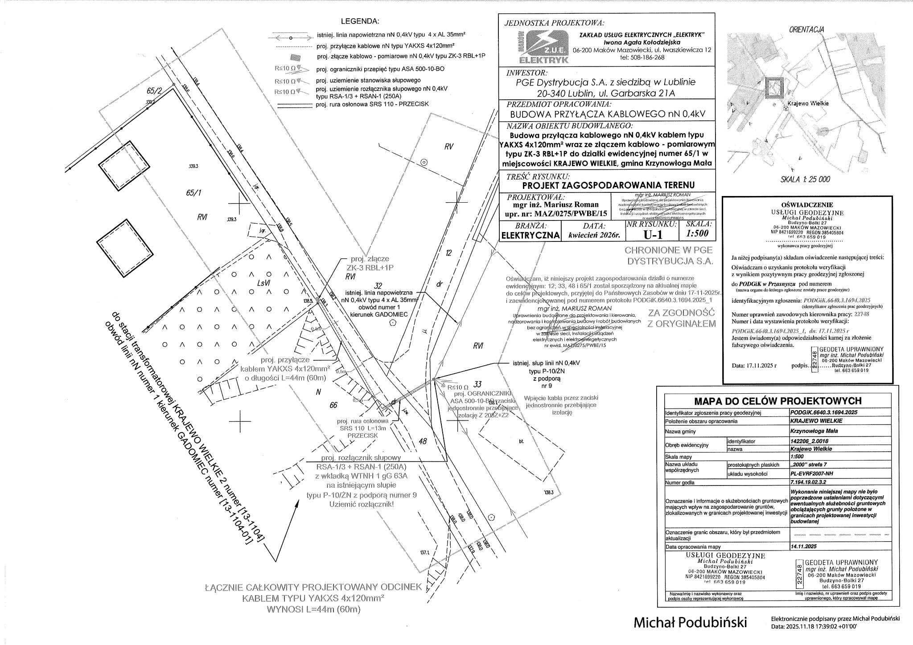
z dnia ……………

